Музыкально - спортивный праздник «Папа, мама, я – спортивная семья», посвященный Дню защитника Отечества с детьми старшей (разновозрастной) группы
Цель: Расширять представления детей о празднике, посвящённом Дню Защитника Отечества, создавая праздничное настроение у детей и взрослых
Задачи:
1. Укрепление здоровья детей и их родителей.
2. Воспитание любви к физической культуре и спорту, чувства дружбы.
3. Пропаганда здорового образа жизни.

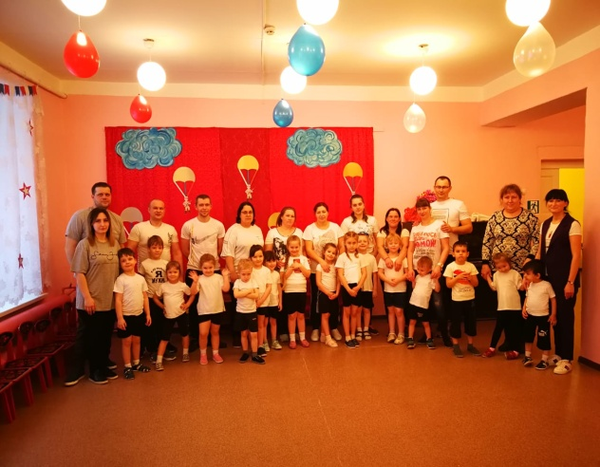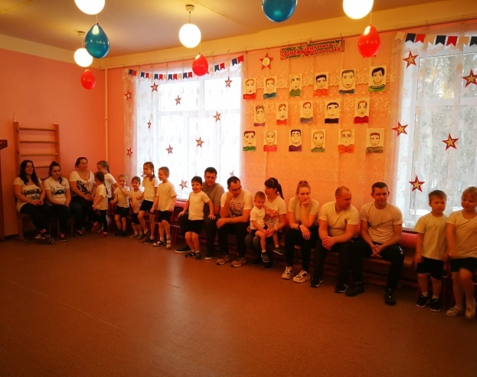
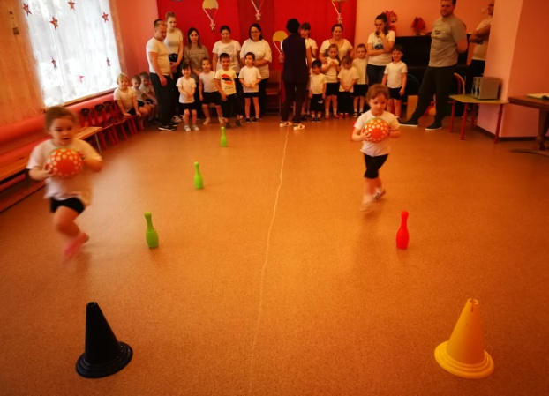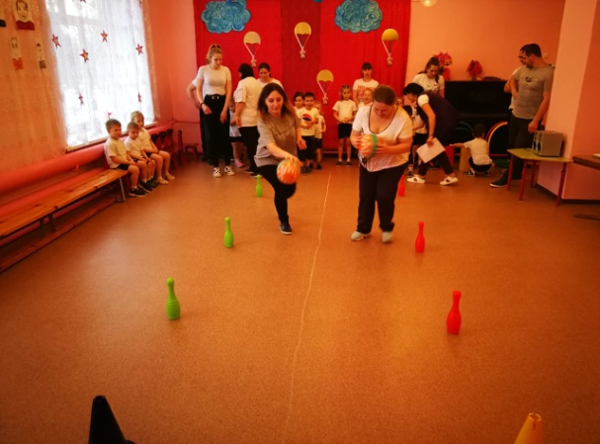

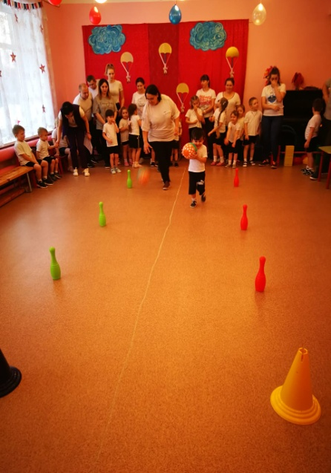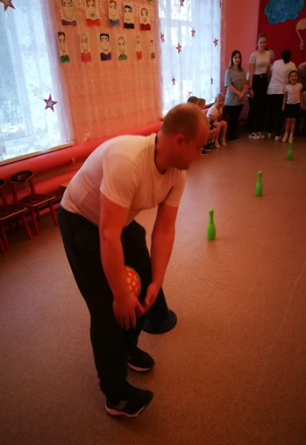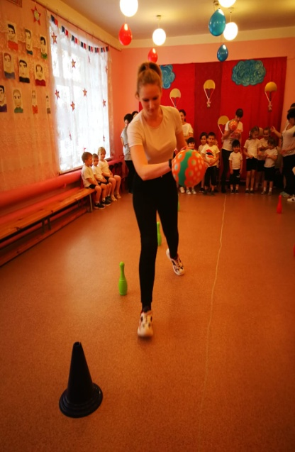
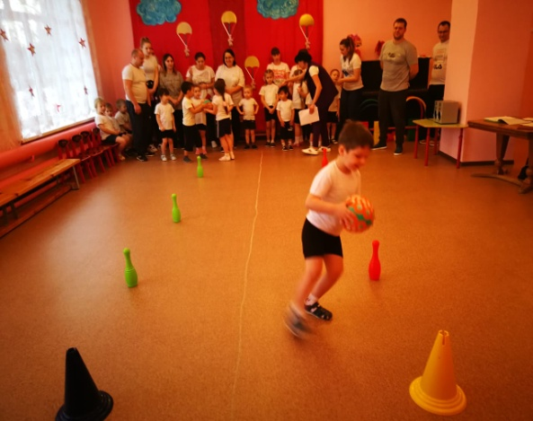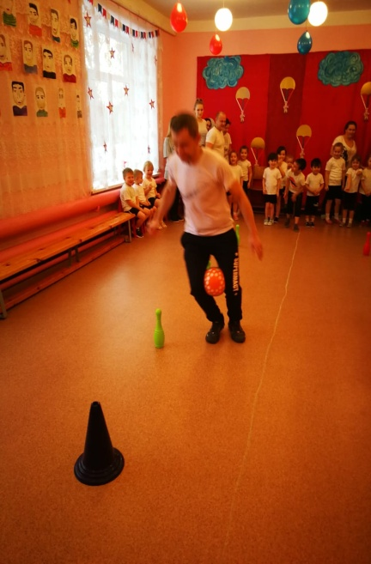
Эстафета «Веселый мяч»:
• дети с мячом в руках обегают «змейкой» вокруг кеглей
• мамы отбивают мяч рукой «змейкой» вокруг кеглей.
• Папы с зажатым мячом между коленями прыгают «змейкой» между кеглями.
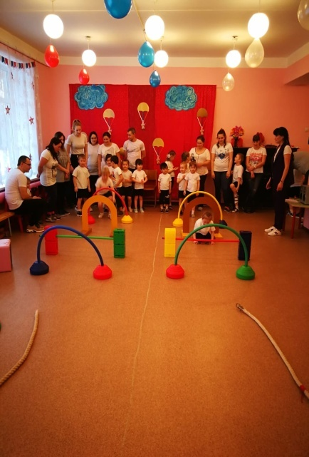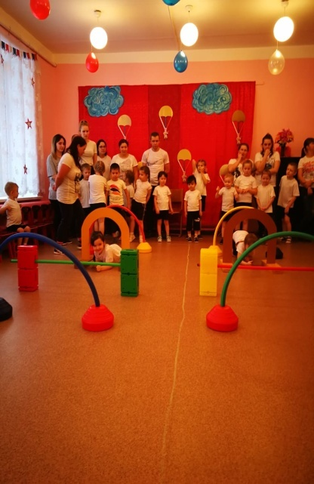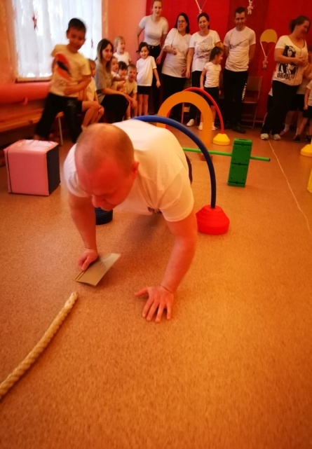

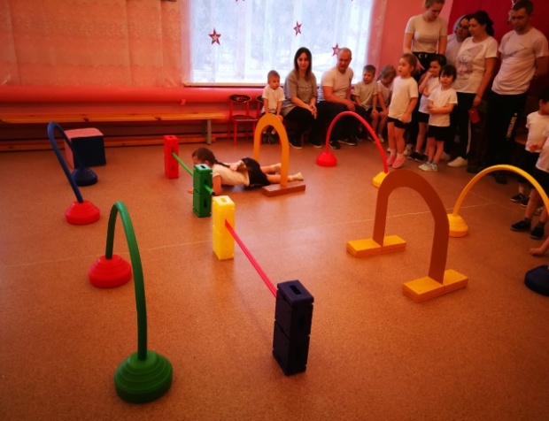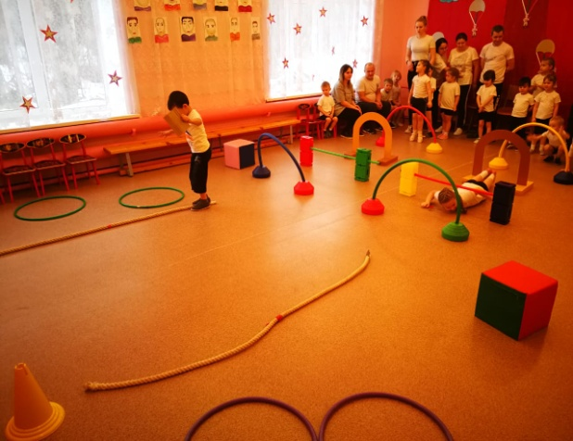
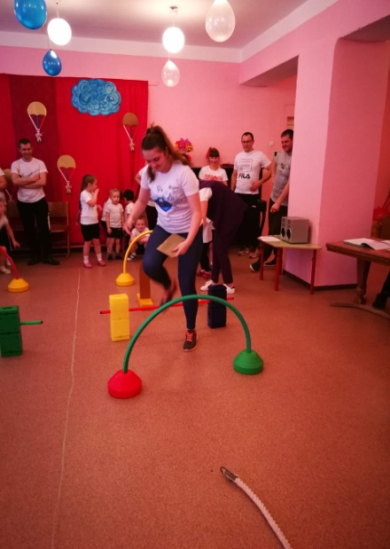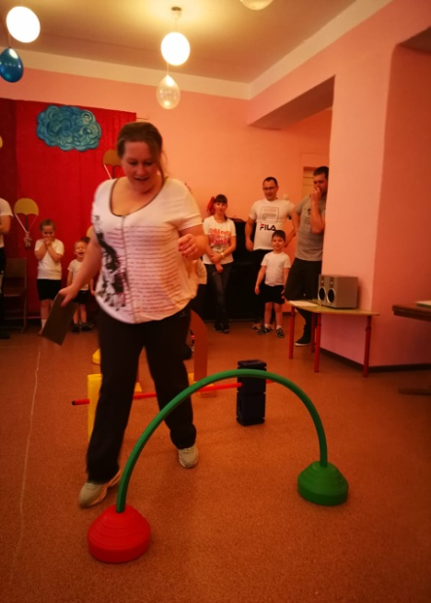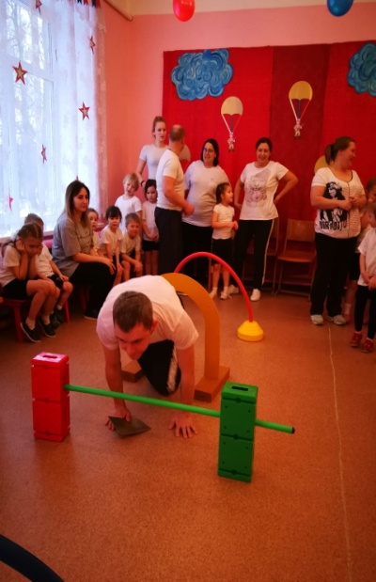

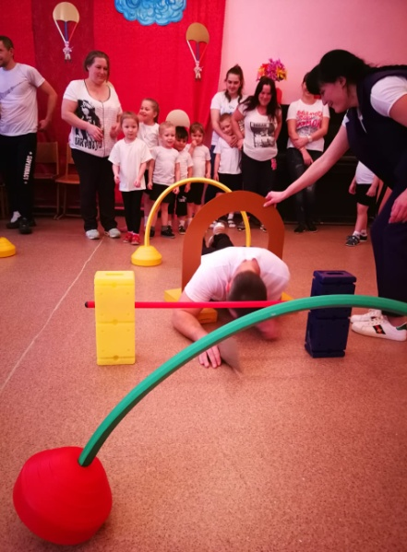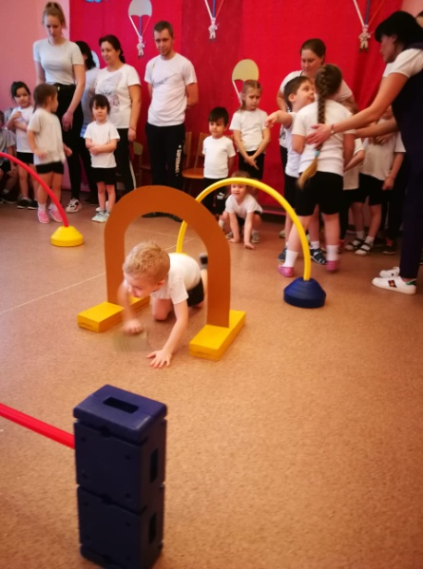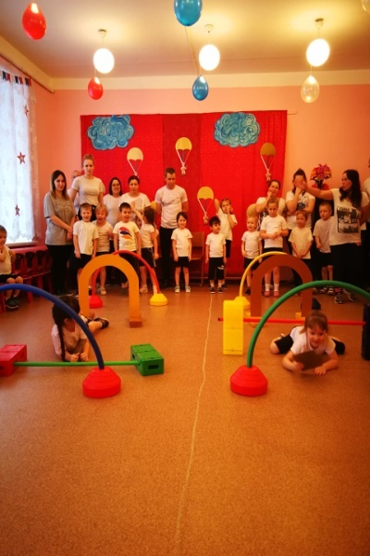

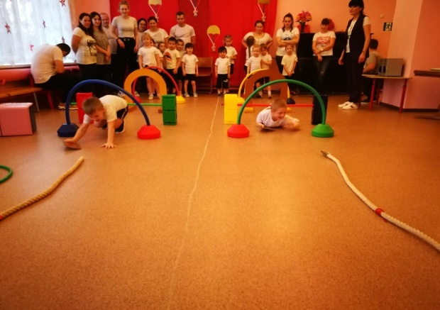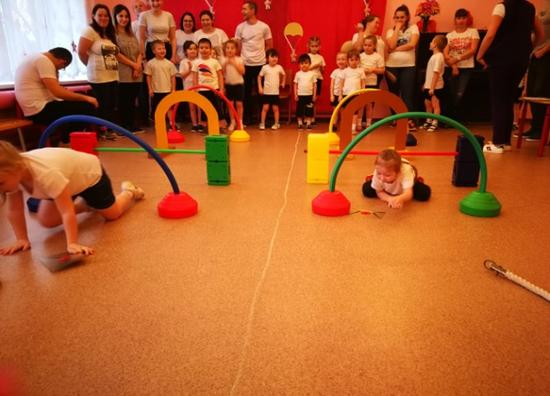
Эстафета «Доставь пакет»
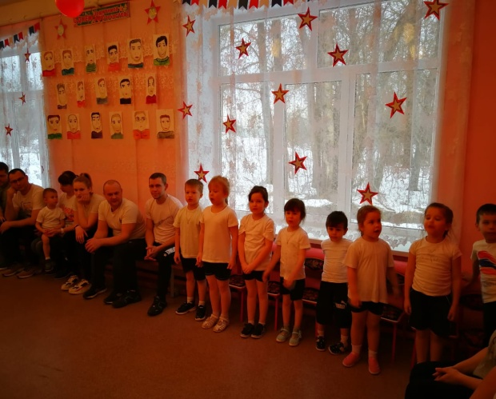
Дети исполняют песню «Армия родная»
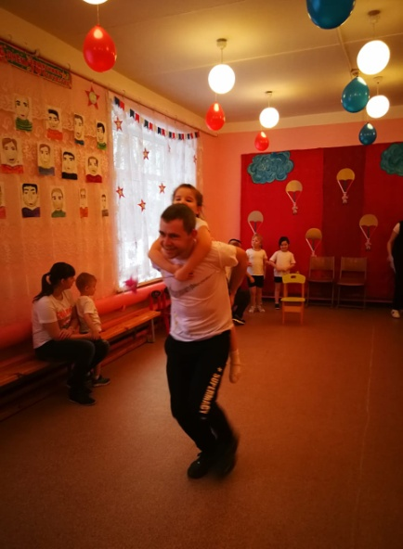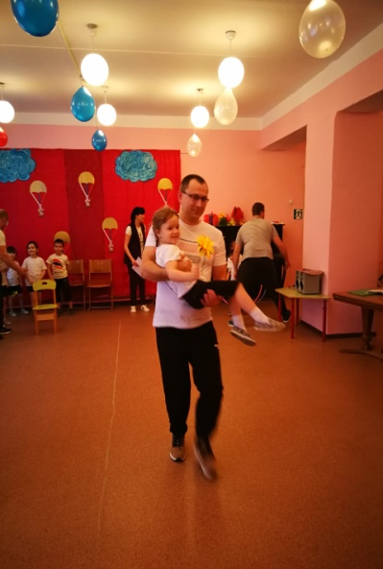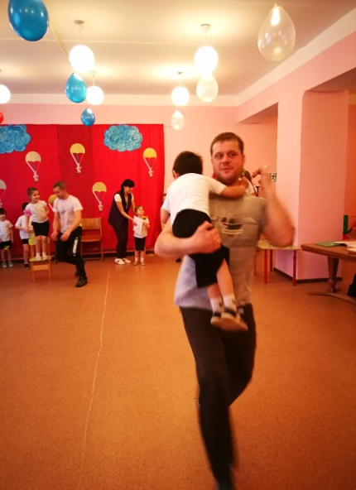
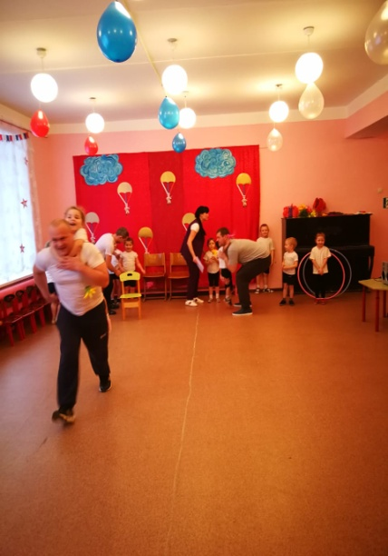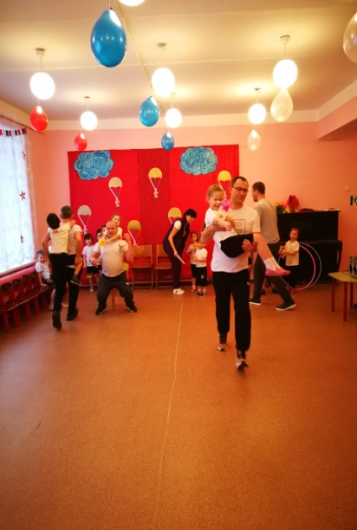
Эстафета «Кавалеристы» Папа садит ребёнка на плечи, у каждого ребёнка в руках цветок. Мамы встают от всадников на расстоянии 5-6 метров. По сигналу папы везут детей к мамам. Побеждает та команда всадников, которая первой подарит мамам цветы.
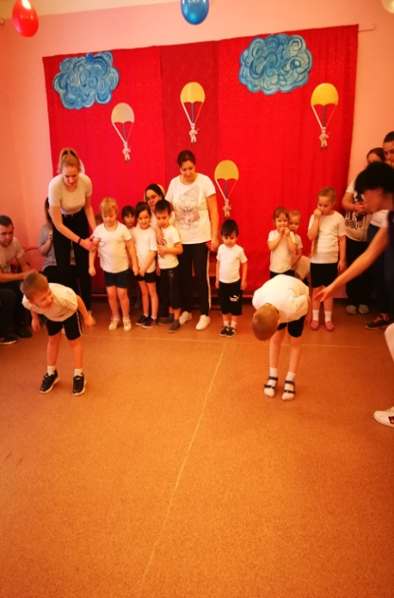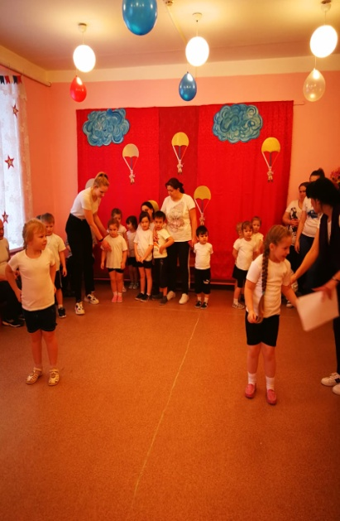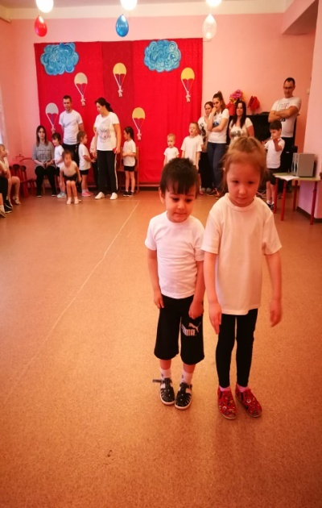
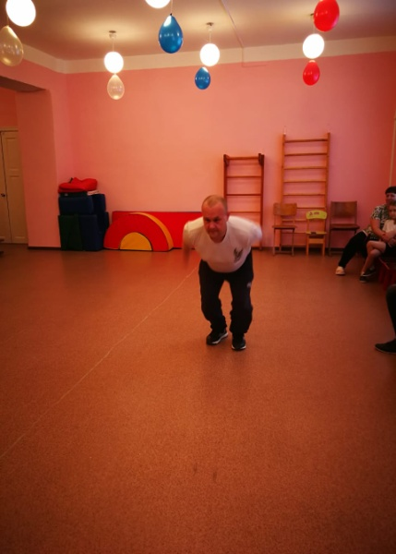
Конкурс «Кузнечик (Прыжок в длину с места)
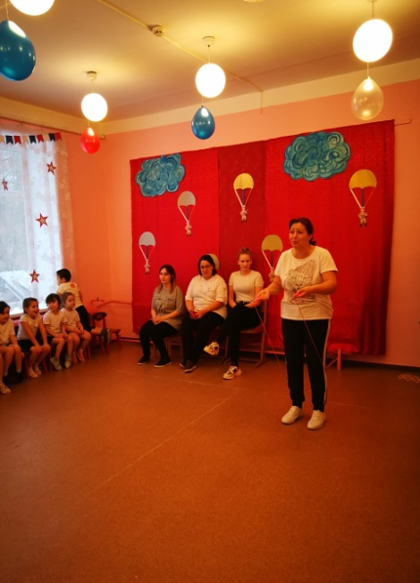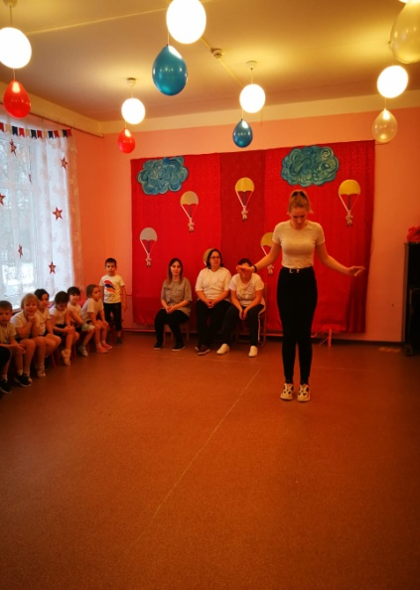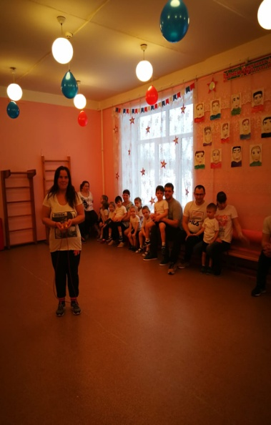
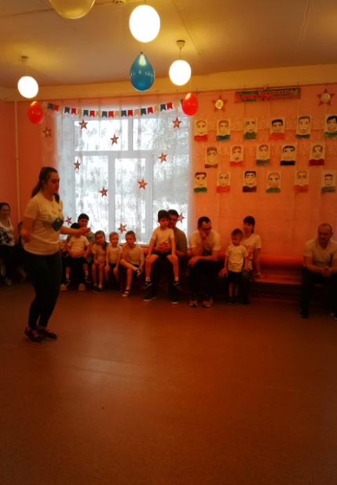
Конкурс для мам «Прыжки на скакалке»
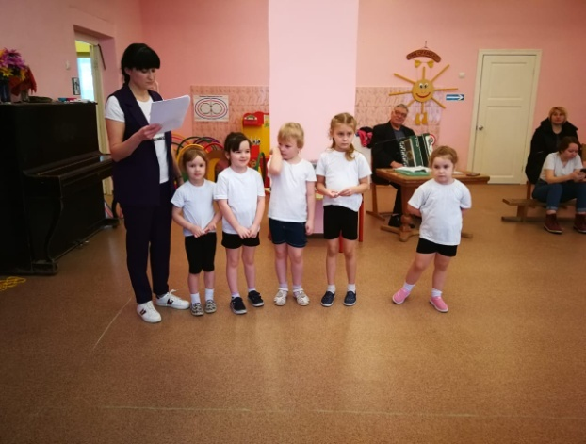
Девочки читают стихотворения
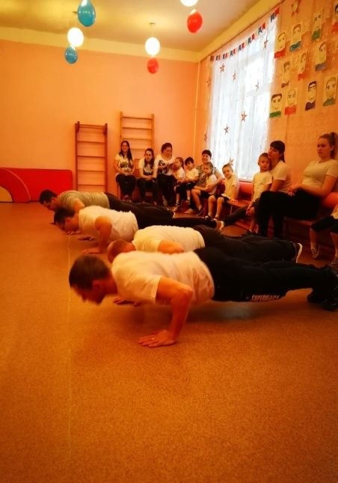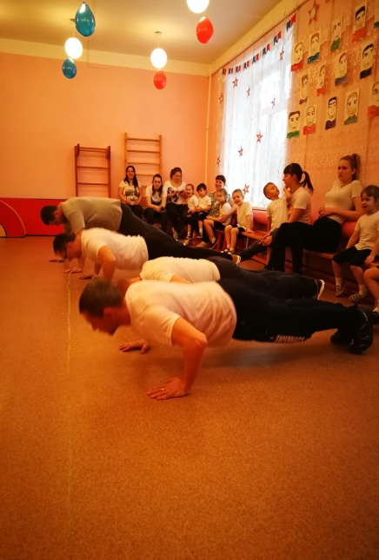
Конкурс для пап «Отжимание от пола»
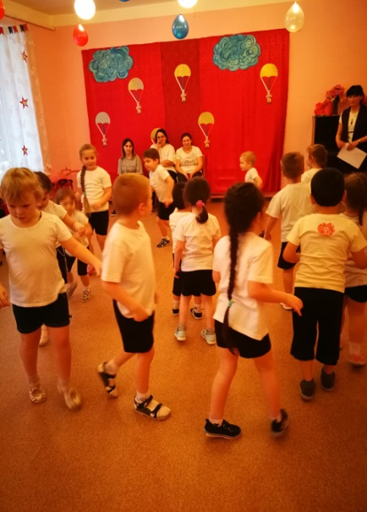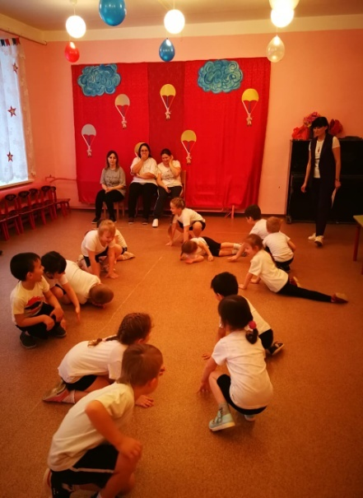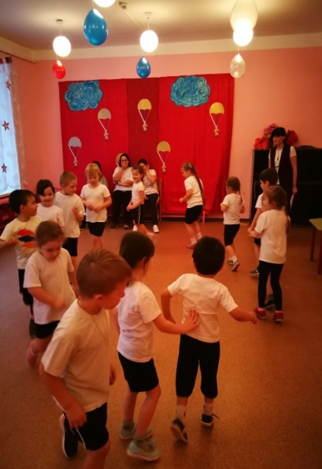
Игра «Парад, разведчики, засада». Быстро в разнобой произносятся команды: «Парад», «Разведчики», «Засада». При слове «Парад» - маршируют на месте, при слове «Разведчики» - крадутся на месте, при слове «Засада» - приседают.
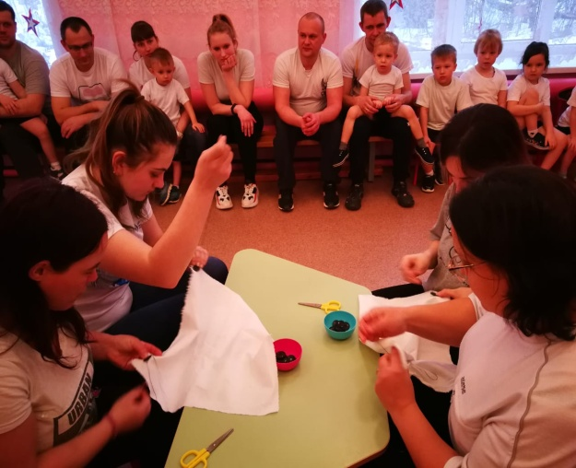
Конкурс «Умелые руки» Каждая команда за 1 минуту должна пришить как можно больше пуговиц на кусок ткани.
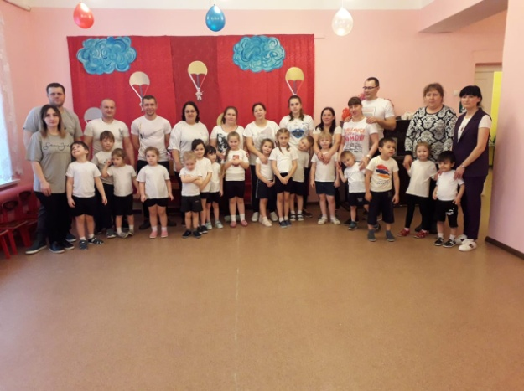
Сегодня нет побежденных, потому что пусть кто-то набрал чуть больше баллов, но самое главное – царили дружба, внимание и веселье и спорт, который несет здоровье.
Желаю каждой семье благополучия, богатырского здоровья, счастья и любви, радости и понимания и побед во всем.

